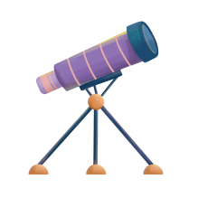
第一讲 机械运动
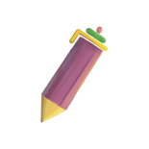
跬步千里
大国工匠们手工打磨国产战斗机的关键部件，创造的0.00068毫米锉削公差引领我国航空器零部件加工的极限精度。其中0.00068毫米即（ ）
练1

A．68μm B．6.8×10^{﹣7}m
C．6.8×10³nm D．6.8×10^{﹣7}cm

“一寸光阴一寸金”，对1min时间的长短，小翔同学描述正确的是（ ）
练2

A．中学生用较快的速度读书，1min时间只能读50个字
B．健康人的脉搏，1min时间跳动70次左右
C．人们呼吸气五次所用的时间通常为1min
D．中学生骑自行车上学，1min时间正常能行驶1000m

人的身体中藏有很多“尺”，下列选项中最接近实际的是（ ）
练3

A．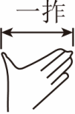1拃（zhǎ）约0.2dm B．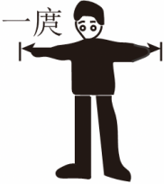1庹（tuǒ），约1000cm
C．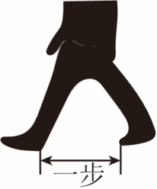1步宽约0.7m D．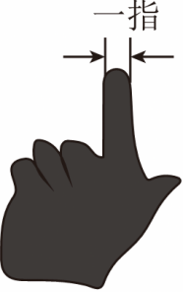1指宽约1mm

如图是某家用轿车轮胎的参数及其解读，请判断“断面宽度”的数值的单位是（ ）
练4

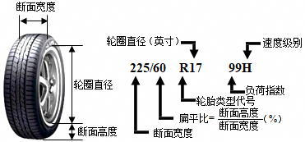
A．dm B．cm C．mm D．μm

四位同学分别用同一把最小刻度为毫米的刻度尺测量同一支铅笔的长度，记录的数据如下，其中错误的是（ ）
练5

A．171.2mm B．1.712dm C．0.1712km D．0.1712m

回答下列问题：
练6

（1）如图所示，甲、乙、丙三个图中，木块的长度分别为：甲________cm；乙________cm；丙________cm；甲尺的分度值是________．
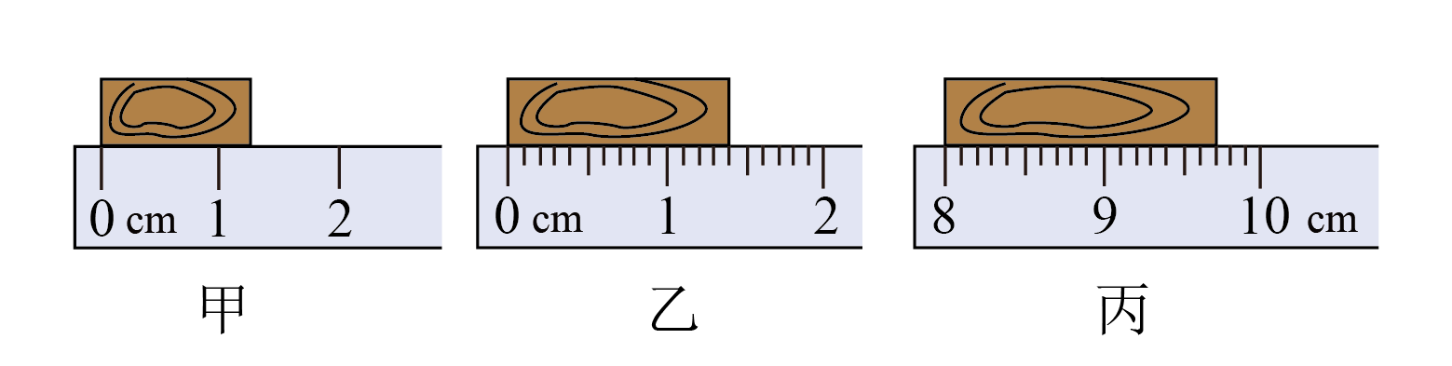
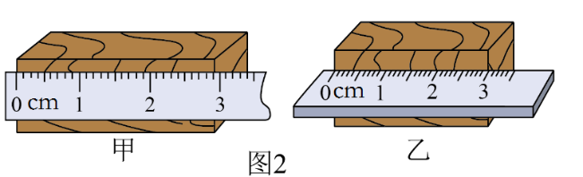
（2）如图2所示，符合长度测量要求的是__________．

回答下列问题：
练7

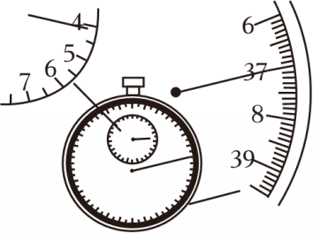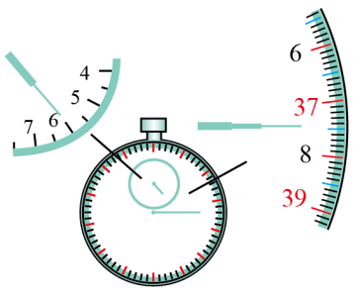
秒表的读数为________________． 秒表的读数为________________．

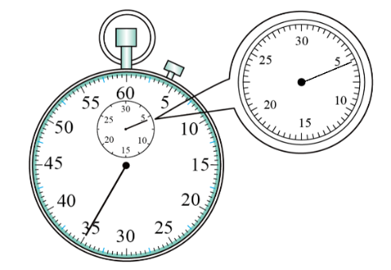秒表的读数为________________．

如图所示，下列有关长度的测量“不合理”的是（ ）
练8

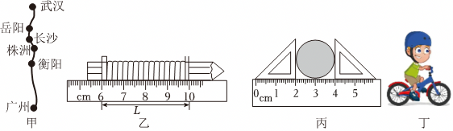
A．如图甲中用一根无弹性的棉线与地图上的路线重合，测出重合的棉线长度，再根据比例尺换算得到实际线路长度
B．如图乙中把长为S的金属丝密绕N圈在铅笔上，测出密绕的线圈长度L，则金属丝直径$D=\frac{S}{N}$
C．如图丙中使用三角板和刻度尺，测出纪念币的直径为2.00cm
D．如图丁中测自行车通过的路程，可先记下车轮转过的圈数N，再乘以车轮的周长L

有一支小笔和一条厚薄均匀的长纸带，小苏想测量这支小笔的长度和这条纸带的厚度。
练9

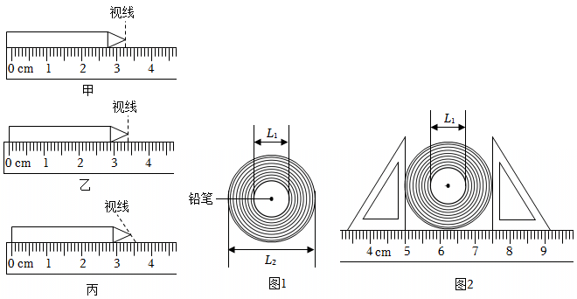
（1）小苏测量小笔的长度时，应选用如图甲、乙、丙三种方式中的 。选用这种方式测量小笔长度 （选填“有”或“没有”）误差。该尺子的分度值为 cm。
（2）小苏把纸带紧密地在圆柱形铅笔上环绕了75圈，如图1所示。已知铅笔横截面的直径L₁＝10.0mm，小苏用如图2的方法测量L₂＝_______mm。由此可测得纸带的厚度为 mm。如果纸带没有紧密地环绕在铅笔上，会使测量值 （选填“偏大”、“偏小”或“不变”）。

下列关于误差的说法中，正确的是 。（选填序号）
练10

①误差就是测量中产生的错误；
②误差是由操作不规范造成的；
③选用精密的测量仪器可以消除误差；
④测量方法正确，也会出现误差；
⑤读数时多估读几位，可以消除误差；
⑥改进测量方法可以减小误差；
⑦若测量长度时没有估读到分度值的下一位，则造成的是测量误差。
A.④⑥ B.①④ C.②③⑥ D.④⑤⑥⑦

小名用毫米刻度尺测物理课本的长度，记录四次数据分别为26.25cm、26.03cm、26.04cm、26.03cm，26.031cm ，其中一位同学测量结果错误，该数据是________________；一位同学测量结果不合理，该数据是________________．该物理课本的长度应为 cm；若用一把金属刻度尺（这种金属材料受温度影响变化很明显）在严冬季室外测量物体的长度，其测量结果将 。
练11

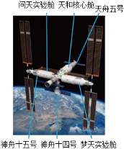
2022年11月29日神舟十五号飞船发射成功，这次对接成功使得神舟十五号飞船与“天和”核心舱、“问天”实验舱、“梦天”实验舱以及之前的神舟十四号飞船形成了一个“三舱三船”的组合体（如图所示）。形成组合体后，选下列哪个做参照物时，神舟十五号飞船是运动的（ ）
练11

A．“问天”实验舱 B．“梦天”实验舱
C．地球 D．神舟十四号飞船

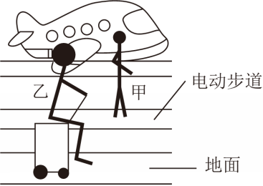
如图所示，机场的电动步道以速度v作水平匀速直线运动，甲站立在电动步道，随步道前行；步道外的乙也以速度v沿该步道前进方向做匀速直线运动，窗外的停机坪上停放一架飞机。以下说法正确的是（ ）
练12

A．以乙为参照物，甲是运动的
B．以步道为参照物，乙是静止的
C．以地面为参照物，甲是静止的
D．以飞机为参照物，乙是静止的

两辆小汽车沿水平直线匀速行驶的位置照片（方框为照片的边）如图所示，由此可判断小汽车A向 （选填“东”或“西”）行驶，且小汽车A的速度 （选填“大于”“小于”或“等于”）小汽车B的速度；以小汽车A为参照物，建筑物M是 （选填“运动”或“静止”）的。
练13

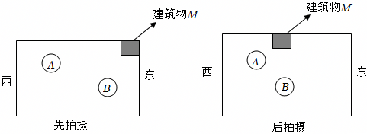

如图所示是小明同学所拍摄的一幅海边风景照片。由照片所示的情景，请判断甲船的运动情况 ；乙船的运动情况 ；如果以甲船为参照物，乙船是 。
练14

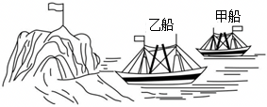
登高望远
小明在一条长线的一端系一个螺母做成了一个如图所示的单摆，小明发现螺母往返摆动过程中，每摆一个来回所用的时间几乎相等；于是小明想到这样一个问题：螺母来回摆动一次所用的时间t跟哪些因素有关呢？
练14

猜想 A：可能跟螺母摆动的最大角度θ有关；猜想 B：可能跟绳子的长度L有关；
（1）为验证猜想，除了铁架台、细线和螺母外，还需要的测量仪器有刻度尺、量角器和 ；
（2）小明在不同条件下，测出螺母来回摆动一次所用的时间t后，得到一些数据如下表；
序号 | 细线长度L/cm | 螺母摆动的最大角度θ/° | 螺母来回摆动一次所用的时间t/s
1 | 100 | 20 | 2.0
2 | 140 | 20 | 2.4
3 | 140 | 30 | 2.4
- 对比1、2两次实验，可得出结论：螺母来回摆动一次的时间t与 有关；
②对比2、3两次实验，可验证猜想 （填字母），得出的结论：螺母来回摆动一次的时间t与螺母摆动最大的角度 （选填“有关”或“无关”）；实验中我们采取的实验方法是 法；
（3）综合分析实验数据可知，同一地点的单摆摆动一次的时间t只跟绳子的长度L有关，且绳子越长，螺母来回摆动一次的时间t越 ，摆钟就是根据这个原理制成的；有一次小明发现家里的摆钟变慢了，要把它调准，小明应将摆钟的摆长调 ____（选填“长”或“短”）。
